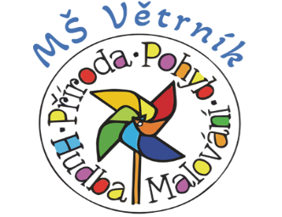

Oznámení o přijetí dítěte k předškolnímu vzdělávání pro jinou MŠ pro školní rok 2026/2027
(„zápisový lístek pro předškolní vzdělávání“)

Já, (jméno) ……………………………………………………………, jako zákonný zástupce nezletilé/ho (jméno)……………………………………………….………, narozené/ho dne ……………..…………, trvale bytem……………………………………………………….. oznamuji, že můj syn/moje dcera byl/a přijat/a v Mateřské škole Větrník, Praha 10, příspěvková organizace, a z toho důvodu beru zpět své žádosti o přijetí k předškolnímu vzdělávání pro školní rok 2026/2027 do všech dalších mateřských škol zřízených MČ Praha 10, kam jsem žádosti o přijetí podával/a.

V Praze dne …………………. …………………………………………………..
podpis zákonného zástupce dítěte

Současně tímto zplnomocňuji Mateřskou školu………………………………………………………………………
k předání tohoto oznámení do výše uvedené mateřské školy/mateřských škol.

